Secretaria da Agricultura, Pecuária e Desenvolvimento Rural - SEAPDR

PROGRAMA ESTADUAL DE EXPANSÃO DA AGROPECUÁRIA IRRIGADA “MAIS ÁGUA MAIS RENDA”

MAIS ÁGUA MAIS RENDA

Cartilha – Abril 2020 (4ª versão)
Programa Estadual de Expansão da Agropecuária Irrigada
Leis Nº. 14.244 de 27/05/2013 e Nº 14.997 de 05/05/2017
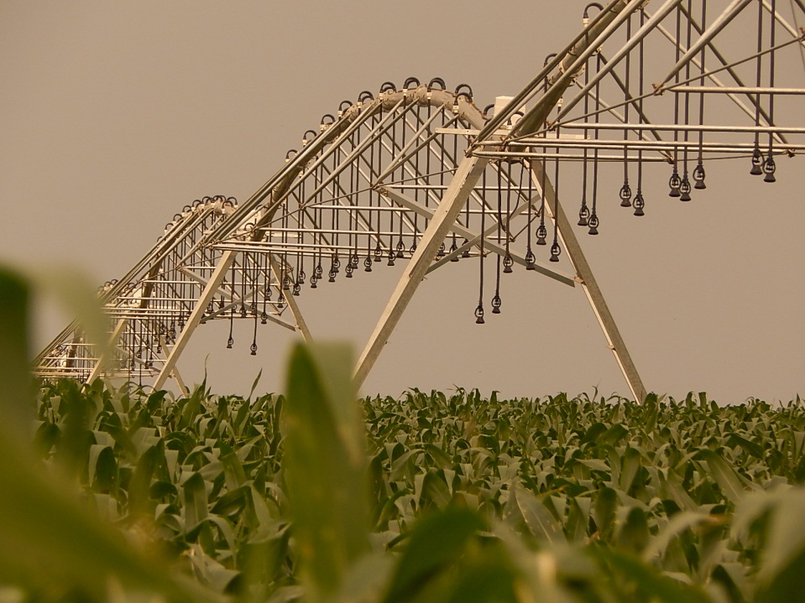
Secretaria da Agricultura, Pecuária e desenvolvimento Rural - SEAPDR

- O PROGRAMA
Foi instituído pelo Decreto N° 48.921 de 14 de março de 2012 e posteriormente pela Lei N° 14.244 de 27/05/2013, sendo alterada pela Lei Nº 14997 de 05 de maio 2017, tendo como objetivos:
- Incentivar, fomentar e facilitar a expansão da irrigação; promover a reserva de água na propriedade e segurança na produção viabilizando estas práticas entre os agricultores e pecuaristas do Estado;
- Aumentar a produtividade e a renda dos agropecuaristas, estimulando, também, o crescimento da renda pública.
- PÚBLICO-ALVO:
- Todos os agropecuaristas do Estado do Rio Grande do Sul que se comprometerem a adotar ou ampliar sistemas de produção irrigados em áreas de sequeiro.
- BENEFÍCIOS DO PROGRAMA:
- Enquadramento por adesão ao escopo do Licenciamento do programa.
- Foco, eficiência e eficácia nas análises dos projetos pela equipe técnica.
- Fácil acesso a informações sobre status dos processos diante do quadro técnico.
- Possibilidade de construção de açudes até 10 ha e áreas irrigadas até 100 ha;
- CRÉDITO BANCÁRIO
O programa conta com todas as linhas de crédito rural que se direcionem ou permitam o crédito de investimento em irrigação por aspersão ou localizada de áreas de sequeiro.
4.1. Critérios e condicionantes para o crédito
- Ao aderir ao Programa Estadual de Expansão da Agropecuária Irrigada o produtor rural assume o compromisso de construir açudes com área alagada igual ou inferior a dez hectares (10 ha) e irrigar área igual ou inferior a cem hectares (100 ha) além de seguir as demais diretrizes da Licença de Operação (LO) 2014-2016-DL facultada pela Fepam.
- É permitido implantar ou expandir sistemas de irrigação por aspersão, ou localizada.
- Para participar do “Mais Água Mais Renda” o produtor não pode estar inadimplente perante o agente financeiro, que contratar seu projeto, e ao Cadastro de Contribuintes da Secretaria da Fazenda.
- O programa é direcionado para as áreas tradicionalmente com cultura de sequeiro, portanto, a cultura do arroz irrigado, por inundação, não é contemplada.
- As culturas anuais, realizadas em solos de várzeas, podem ser contempladas pelo Programa desde que não seja utilizado sistema de irrigação por inundação.

- PASSOS DO PROJETO: DA DECISÃO A IMPLANTAÇÃO
5.1. Se financiado, buscar no agente financeiro da sua preferência o aval da possibilidade e disponibilidade de recursos para o seu intento de investir em irrigação. Caso seja com recursos próprios partir do próximo ponto (5.2.).
5.2. Procurar um técnico ou empresa habilitados e cadastrados no Programa para a elaboração do projeto pretendido.
5.3. O responsável técnico (RT) deverá buscar no site da SEAPDR/ Programa Mais Água Mais Renda a lista de documentos requeridos, modelos, formulários e demais providências necessárias para a elaboração do projeto.
5.4. O projeto deverá ser produzido em quatro cópias idênticas e completas, se não for financiado em três, sendo uma para arquivamento do RT, uma para o produtor, uma para o banco (se financiado) e uma para a SEAPDR. A cópia do projeto destinada a SEAPDR deverá ser encaminhada para a Secretaria da Agricultura, Pecuária e Desenvolvimento Rural - Programa Estadual de Expansão da Agropecuária Irrigada – Mais Água, Mais Renda - Avenida Getúlio Vargas, 1384 – Bairro Menino Deus, Porto Alegre, CEP: 90150-900.
5.5. A SEAPDR, após as análises devidas, e estando tudo de acordo com o solicitado, emitirá uma declaração de enquadramento que será enviada ao RT. Essa declaração deverá compor todas as cópias de projeto e só após essa composição as cópias serão distribuídas ao Produtor e agente financeiro. Essa declaração servirá como “passaporte”, ao ser apresentado ao agente financeiro (se financiado), para a efetivação do possível contrato bancário. Caso o projeto esteja em inconformidade, será emitida, ao RT, uma solicitação de ajuste no projeto e nova análise será realizada após o recebimento dos documentos faltantes. É importante ressaltar que a cópia do produtor deve ficar no local onde o projeto foi instalado para os possíveis casos de supervisão, fiscalização e orientação das entidades ou órgãos competentes.
5.6. De posse dessa informação, as instituições bancárias poderão dar continuidade aos procedimentos necessários para a assinatura do contrato de financiamento com segurança jurídica de que os processos estão obedecendo as diretrizes da LO do “Mais Água Mais Renda”.
5.7. Após a assinatura do contrato do financiamento bancário o produtor deverá remeter uma cópia do contrato da operação, assinada à SEAPDR. Enviar ou por correio (Secretaria da agricultura, Pecuária e Irrigação - Programa Estadual de Expansão da Agropecuária Irrigada – Mais Água, Mais Renda - Avenida Getúlio Vargas, 1384 – Bairro Menino Deus. CEP: 90150-900) ou escanear e enviar para o E.mail: irrigacao@agricultura.rs.gov.br
5.8. Concluída a implantação do projeto, deverá ser enviado à SEAPDR um Laudo de Conclusão, lastreado por três fotos e assinado por Responsável Técnico, cujo modelo está disponibilizado no site do Programa/SEAPDR. Esses dados são importantes para compor os relatórios a serem enviados a Fepam/SEMA, com posterior arquivamento. Caso o RT ou produtor não envie a documentação solicitada, no prazo máximo de 180 dias, a partir da implantação do projeto o processo poderá ser descredenciado do Programa e esse ato será comunicado a Fepam para a tomada das devidas providências.
- SUBVENÇÃO
A partir do dia 14 de março de 2020 não incidirá mais a subvenção para nenhum projeto apresentado a SEAPDR. Admiti-se que todo o setor já tenha plena consciência da importância da adoção da irrigação como fator de aumento de produtividade e segurança na produção e colheita não havendo mais necessidade de tal subsídio. Contudo, serão respeitados os contratos de subvenção firmados até aquela data conforme a Lei Nº 14997. Para os contratos anteriores a 14 de março, inclusive, onde se incide a subvenção é importante que fique claro o seguinte: no contrato bancário o produtor segue os regramentos definidos nos planos de Crédito Rural, nos quais se incluem a possibilidade de carência ou não e a extensão dos prazos de quitação até os limites máximos ditados pelos regramentos das linhas de crédito adotadas. Dessa forma, as parcelas dos financiamentos serão variáveis e vistos caso a caso. Essas possibilidades estão vinculadas a capacidade de pagamento do cliente (produtor) e não há gerência nenhuma do Estado nesse processo. São questões domésticas do agente financeiro e a quitação do financiamento é feita normalmente como qualquer operação bancária. Portanto, o produtor necessita fazer seus ressarcimentos, junto ao agente financeiro de forma normal, evitando a condição de inadimplente. O segundo Processo de contratação (opcional) é o da subvenção e feito entre o produtor (pessoa física ou jurídica) e o Estado do Rio Grande do Sul. Tal contrato possui regras diversas do primeiro e não se conversam, ou seja, não há relação alguma entre eles. Para o contrato de subvenção o Estado dispôs de critérios e regramentos próprios onde a base da subvenção se faz.
Para compor o contrato de subvenção o Estado utiliza-se de três informações do contrato do banco que são: 1º) a data de assinatura da cédula pignoratícia (contrato), 2º) o valor monetário nominal financiado e 3º) a linha de crédito utilizada para realizar o financiamento. No contrato de subvenção não é levado em consideração à questão de carência, juros nem adicional de correção monetária. Além disso, o valor limite para a base de cálculo da subvenção é de R$ 500.000,00, portanto, mesmo que o valor financiado ultrapasse esse limite o cálculo incidirá sobre esse teto de quinhentos mil reais.
Quanto aos prazos o Estado adotou o seguinte critério: na memória de cálculo, para chegar-se ao resultado do valor da parcela da subvenção toma-se o valor financiado e divide-se por um fator “f”, sendo “f” igual a dez para os contratos advindos da linha Pronaf ou “f” igual a 12 ou o equivalente ao prazo máximo da linha de financiamento adotado, o que for maior, em anos, caso a linha de crédito seja outra que não o Pronaf. Se o produtor for “pronafiano” o resultado dessa divisão (1ª e última parcelas) serão integralmente repassados (100%), médio produtor (75%) do cociente e grande produtor (50%).
Logo, a parcela tratada no contrato de banco necessariamente não possui o mesmo valor monetário da parcela tratada pelo Estado, pois as bases de cálculo utilizadas em ambos os contrato são diferentes. Quando o contrato de subvenção estiver montado, o coordenador regional da SEAPDR leva até ao produtor o contrato de subvenção, em duas vias, que deverão ser assinadas pelo produtor e rubricando todas as páginas. As duas vias, após a assinatura, incluindo assinatura de testemunhas, devem retornar para a SEAPDR para assinatura do secretário com consequente publicação no Diário Oficial. Posteriormente o produtor receberá uma das vias ficando em sua posse.
No processo de subvenção os produtores adquirem o direito ao ressarcimento da Primeira parcela a partir de 48 meses, o equivalente há quatro anos, após a data da assinatura do contrato bancário e a segunda e última ao final do último mês do prazo máximo da linha de financiamento adotado. Poderá ser pedida ao banco uma declaração da situação do produtor quanto ao projeto (inadimplência ou adimplência) a critério do Estado.
O agente financeiro possui a prerrogativa, caso haja inadimplência por parte do produtor, de comunicar a SEAPDR para esta realizar as medidas cabíveis. Vale registrar ainda que o ressarcimento das parcelas, calculadas no contrato de subvenção, será depositado diretamente na conta corrente e banco indicado pelo produtor, não sendo necessariamente o mesmo agente financeiro onde foi feito a operação de crédito para a materialização da irrigação. Para tal o Estado solicita do produtor/Responsável técnico do projeto as seguintes informações: endereço do produtor completo (com CEP), número do banco onde pretende receber a subvenção, número da agência bancária e número da conata corrente. Esses dados serão cadastrados e confrontados juntos a Secretaria da Fazenda, gestora dos recursos destinados à subvenção.

Para melhor entendimento Passaremos a expor três exemplos: 1º) para o pequeno produtor (PRONAF), 2º) médio produtor e 3º e último para o grande produtor.
Exemplos:
1º) CASO PEQUENO PRODUTOR:
Valor financiado: R$ 100.000,00
Linha de crédito utilizada: PRONAF (prazo máximo 10 anos)
Data de financiamento: 23/04/2013
f = 10 (prazo em anos)
$$Parcela=\left(valor financiado:f\right)100\%$$
Parcela = (100.000,00:10)100% → Parcela = R$ 10.000,00
Logo, o produtor terá direito a subvenção a partir do dia 23/04/2017 (48 MESES APÓS A DATA DE ASSINATURA DO CONTRATO DE BANCO), sendo a primeira parcela no valor de R$ 10.000,00 e a segunda e última parcela será viabilizada a partir do dia 23/04/2023 (10 ANOS APÓS A DATA DE ASSINATURA DO CONTRATO DE BANCO) no valor de R$ 10.000,00.
2º) CASO MÉDIO PRODUTOR:
Valor financiado: R$ 340.000,00
Linha de crédito utilizada: PRONAMP (critério adotado 12 anos)
Data de financiamento: 23/04/2013
f = 12 (prazo em anos)
$$Parcela=\left(valor financiado:f\right)75\%$$
Parcela = (340.000,00:12)75% → Parcela = R$ 21.250,00
Logo, o produtor terá direito a subvenção a partir do dia 23/04/2017 (48 MESES APÓS A DATA DE ASSINATURA DO CONTRATO DE BANCO), sendo a primeira parcela no valor de R$ 21.250,00 e a segunda e última parcela será viabilizada a partir do dia 23/04/2025 (12 ANOS APÓS A DATA DE ASSINATURA DO CONTRATO DE BANCO) no valor de R$ 21.250,00.
3º) CASO GRANDE PRODUTOR:
Valor financiado: R$ 630.000,00
No processo de subvenção o teto da base de cálculo é de R$ 500.000,00, portanto, esse será o valor utilizado, já que o financiado ultrapassou o teto.
Linha de crédito utilizada: FINAME OU MODERINFRA (critério adotado 12 anos)
Data de financiamento: 23/04/2013
f = 12 (prazo em anos)
$$Parcela=\left(valor financiado:f\right)50\%$$
Parcela = (500.000,00:12)50% → Parcela = R$ 20.833,33
Logo, o produtor terá direito a subvenção a partir do dia 23/04/2017 (48 MESES APÓS A DATA DE ASSINATURA DO CONTRATO DE BANCO), sendo a primeira parcela no valor de R$ 20.833,33 e a segunda e última parcela será viabilizada a partir do dia 23/04/2025 (12 ANOS APÓS A DATA DE ASSINATURA DO CONTRATO DE BANCO) no valor de R$ 20.833,33.
Outros pontos importantes relacionados ao processo de subvenção e que valem a pena aqui serem referidos são os seguintes:

- O Estado apenas concede um incentivo, para aqueles produtores que financiarem experimentarem e adotarem técnicas ligadas à irrigação visando a promover aumento de produção e produtividade das atividades agropecuárias com aumento de renda e respeito às questões ambientais. Esse incentivo não está vinculado diretamente a nenhum outro contrato, tendo suas parcelas valores próprios e ofertados como subvenção.
- No Termo de Cooperação firmado entre Estado e Bancos lê-se: na Cláusula Sexta, inciso I: "Reembolsar no total ou em parte, a primeira e a última parcela dos financiamentos contratados pelos produtores rurais junto ao sistema financeiro, desde que destinados à construção e/ou ampliação de açudes obrigatoriamente associados a sistema de irrigação, conforme as seguintes categorias definidas pelo Decreto Estadual n° 48.316 de 31 de agosto de 2011" (o decreto passou a ser lei).
- Na lei do Programa Mais Água Mais Renda, Cláusula Sexta, inciso I fica bem claro a possibilidade de flexibilização nos valores da subvenção. Na visão do Estado não seria justo que aqueles produtores mais abastados e com cadastro bancário mais equilibrado fossem contemplados com maiores recursos que aqueles mais necessitados. Explicando melhor: Supomos dois financiamentos de mesmo valor para dois produtores com situação cadastral diferenciado no banco. Se o primeiro produtor possui capacidade de pagamento elevada o banco pode não ofertar período de carência e exigir que esse produtor liquide seu financiamento em menor tempo. Isso implicaria em parcelas maiores a serem pagas ao banco. Já o segundo produtor mais debilitado financeiramente recebe carência e prazo máximo da linha de crédito, consequentemente sua parcela seria bem menor. Nesse caso o Estado estaria privilegiando quem tem mais em detrimento do mais necessitado. Não seria justo. Daí as bases de cálculos das parcelas nos contratos do banco e das parcelas da subvenção ser distintas do Estado, o qual busca ser o mais igualitário e justo possível. O Estado não pode interferir em questões domésticas dos bancos exigindo carência igual para todos nem prazos de linha de financiamentos máximos para todos, logo, procuramos corrigir as possíveis distorções. O Estado está adotando os regramentos conforme as amplitudes legais.
- O produtor adquire o direito à subvenção a partir do 48º mês após a data de contratação com o banco. Porém, cabe ao Estado fazer o devido ressarcimento conforme a disponibilidade de recursos como fica claro na CLÁUSULA CONTRATUAL – DOS RECURSOS DE REEMBOLSO onde consta: “O incentivo financeiro dar-se-á na medida da disponibilidade dos recursos existentes para o atendimento do Programa, podendo sua distribuição ser realocada a qualquer tempo mediante resolução fundamentada do Comitê Gestor”. Diante das impossibilidades financeiras o Estado pode usar dessa prerrogativa legal.
- Observa-se ainda que na CLÁUSULA DA RECISÃO consta: “Este contrato poderá ser rescindido (i) por ato unilateral e escrito da Administração, em razão de não cumprimento ou irregular cumprimento de cláusulas contatuais; falecimento do beneficiário ou razões de interesse público, de alta relevância e amplo conhecimento;”. É de conhecimento geral e de interesse público de alta relevância a difícil situação financeira do Estado. Mesmo assim a Administração busca saldar suas intenções dentro dos limites e possibilidades na linha de tempo, sabendo do direito de abdicar desse contrato por força maior como o impedimento por falta de recursos.
O Estado começou a fazer os pagamentos das primeiras subvenções no ano de 2017 dos produtores com data base de 2012 e alguns poucos do ano 2013. Em setembro de 2018 foi liberado mais um montante de dois milhões e novecentos mil de reais para cumprir os compromissos para como os produtores e já se dispõe de nova dotação para 2019 e 2020. Essas programações da subvenção se darão até o ano de 2030 quando o último contrato de subvenção será quitado.
8. ESCLARECENDO ASPECTOS DA LICENÇA DE OPERAÇÃO (LO) N° 2014-2016-DL
8.1. Conceitos e definições
A Fundação Estadual de Proteção Ambiental (Fepan) no uso das atribuições que lhe confere a Lei n.º 6.938, de31 de agosto de 1981 concedeu a atual Licença de Operação (LO) com suas condições e especificidades direcionadas ao Programa de Expansão da Agropecuária Irrigada – Mais água Mais Renda, as quais serão esclarecidas em detalhes nos pontos de maiores demandas de questionamentos e para atender o “item 3.6 da LO” no que diz respeito à elaboração da presente cartilha.
8.1.1. Banhados, nascentes ou olhos d’água perenes e intermitentes e demais áreas de Preservação Permanente (APP).
Com base na Lei Federal 12.651, de 25 de maio de 2012, alterada pela Lei Federal 12.727, de 17 de outubro de 2012 e da Lei Estadual n° 15.434 de 09 de janeiro de 2020, não é autorizado à intervenção em área de preservação Permanentes - APP(s) pelos projetos contemplados pelo Programa. Essas intervenções incluem tanto APPs relacionados às redes de drenagem (Figura 1) quanto a APPs relacionados à elevação do terreno, rampas com inclinação maior que 45º ou topos de morros com elevações superiores a 100,0 m e inclinação média maior que 25%, acarretando impedimentos da extensão das áreas irrigadas em terrenos com essas características (Figura 2).
Em função do exposto, a LO exige que o Responsável Técnico pelo projeto de açudagem e sistema de irrigação, após realização de vistoria, emita um laudo técnico da(s) APP(s) nos quais devem constar:
- Georeferenciamento das APPs no formato hddd.ddddd⁰- datum SIRGAS 2000, demonstrando a localização das APPs existentes na propriedade e na área de influência do empreendimento em conformidade com a Lei Federal n° 12.651/2012 e Lei Estadual n° 15.434 de 09/01/2020.
- Levantamento fotográfico com data, registrando as APPs.
- Garantia de que as APPs não serão atingidas com a implantação do projeto com assinatura do Responsável Técnico e pelo Produtor.
- Emissão de ART do laudo.
- Finalmente uma cópia do laudo de APPs deve ficar na propriedade para fins de fiscalização pela Fepam, e a versão original comporá o Projeto a ser analisado pela SEAPDR, como um dos critérios para emissão da Declaração de Enquadramento do Programa.
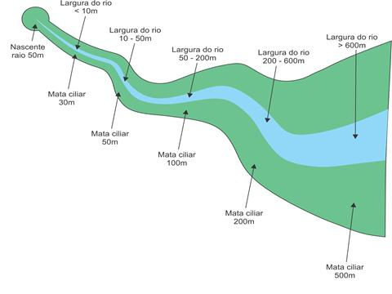
Figura 1. Esquema representativo das APPs em relação às dimensões dos drenos e nascentes, com base na Lei Federal 12.651, de 25 de maio de 2012, alterada pela Lei Federal 12.727, de 17 de outubro de 2012. Fonte: www.atlasdasaguas.ufv.br

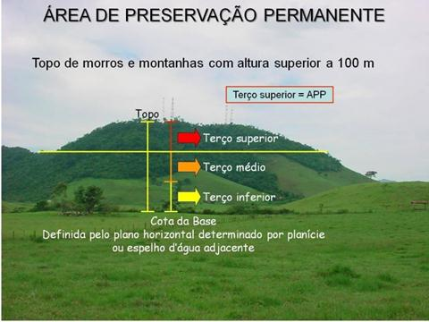

Figura 2. Esquema representativo das APPs relacionados à elevação do terreno (rampas), com base na Lei Federal 12.651, de 25 de maio de 2012, alterada pela Lei Federal 12.727, de 17 de outubro de 2012.

Ressalta-se que a APP relacionadas aos cursos d’águas naturais perenes ou intermitentes, segundo as normas vigentes, tem início a partir da borda da calha do leito regular. Sendo considerado leito regular a calha por onde correm regularmente as águas do curso de água durante o ano (Figura 3).

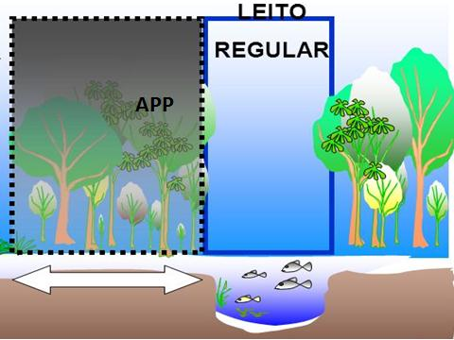
Figura 3. Esquema de localização da APP de um dreno hídrico perene ou intermitente a partir da borda da calha do leito regular conforme a Lei Federal 12.651/2012. Adaptado a partir de Metzger, 2011.
8.1.2. Recursos hídricos superficiais permanentes, intermitentes e efêmeros.
A “LO” atual não autoriza a construção de barragens no leito de recursos hídricos superficiais permanentes ou intermitentes (Figura 4), com área alagada atingindo banhado e demais APPs. Contudo, é permitida a construção, ampliação e ou a utilização de açudes existente com área alagada no limite de 10,0 ha em drenos efêmeros (Figura 4) ou em olhos d’águas efêmeros e que não se localizem em APPs, permitindo a irrigação de área máxima de 100,0 ha.
As conceituações a seguir são consideradas para melhor entendimento do que preconiza a vigente LO:
- Drenagem efêmera ocorre em leito de drenagem que mantém água em sua calha durante e após as chuvas, permanecendo seca a maior parte do tempo, não sendo nunca alimentadas por nenhum tipo de lençol de água subterrâneo.

- Curso hídrico intermitente ocorre em leito de drenagem que mantém água em sua calha durante a maior parte do tempo, permanecendo seco durante períodos curtos e sendo alimentado pelo lençol de águas subterrâneas, durante o período em que este aflora e quando se encontra suficientemente alto.

- Curso hídrico perene: ocorre em leito de drenagem que mantém água em sua calha durante todo o tempo, ainda que com grandes variações de vazões, sendo alimentado pelo lençol de águas subterrâneas mesmo em períodos de estiagem prolongados.

- Olho d’água efêmero: é aquele que aparece exclusivamente em períodos de chuvas intensas e prolongadas, secando logo após a interrupção dessas precipitações pluviométricas.

- Olho d’água intermitente: é aquele que ocorre quando o nível do lençol de água subterrâneo está alto, secando quando incidem estiagem de vários dias.

- Nascente ou olho d’água permanente (perene): é aquele que, em condições naturais, nunca secam, mesmo na presença de estiagens prolongadas.

- Banhados: são áreas úmidas que permanecem inundadas por tempo suficiente para o estabelecimento de solos encharcados e plantas aquáticas, predominantemente nativas, cujas águas sejam de regimes naturais ou artificiais, permanentes ou temporárias, estagnadas ou correntes, doces, salobras ou salgadas.

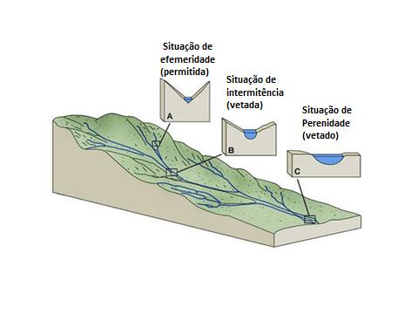
Figura 4. Situações quanto à efemeridade, intermitência e perenidade em drenos hídricos e a possibilidade de intervenção conforme a LO 2014-2016-DL.

A LO recomenda, para constatação da efemeridade duas etapas que se complementam:
1ª. Etapa: constatação da não ocorrência como corpo hídrico intermitente, na área do empreendimento, em cartografia oficial na escala mínima de 1:50.000 podendo-se usar uma escala maior. Esses dados podem ser conseguidos nas “Cartas do Exercito” no site www.geoportal.eb.mil.br é necessário apenas fazer um cadastramento no site como usuário.
2ª. Etapa: comprovação da não ocorrência de corpo hídrico intermitente através de laudo técnico hidrogeológico (Figura 5), de solos e ou de cobertura vegetal. O laudo técnico hidrogeológico está relacionado à estrutura e composição do material geológico dando suporte ou não para a manutenção de lençol freático, fator importante para a definição de efemeridade ou intermitência segundo definição dada pela LO. Salienta-se que este laudo implica sondagens do terreno e é de competência de um geólogo, segundo o Conselho regional de Engenharia e Agronomia (CREA).
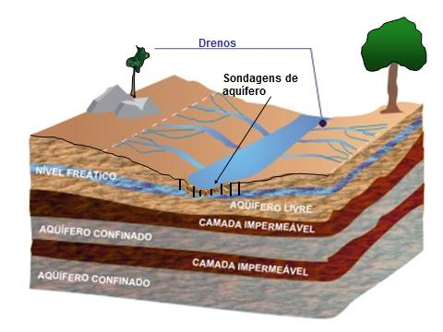
Figura 5. Esquema de laudo técnico hidrogeológico para averiguação de lençol freático quando o dreno estiver na situação de ausência fluxo de hídrico superficial.
8.1.3. Açudes em área rural consolidada.
É possível a utilização de açudes existentes em APP desde que a construção dos mesmos tenha ocorrido antes de julho de 2008. Tal fato se justifica por se tratar de inversões realizadas em área rural considerada consolidada, segundo a Lei Federal N° 1265/2012. Para esses casos faz-se necessário o preenchimento do documento “DECLARAÇÃO DE AÇUDE EXISTENTE ANTES DE JULHO DE 2008”, contido no site da SEAPDR, e anexar, se possível, à declaração alguma comprovação do caso tais como: foto datada do período, notas de construção com data, recibos, algum registro ou cópia de parte de projeto atestando a construção no período antes de julho de 2008.
8.1.4. Captação direta dos recursos hídricos.
A captação direta de recursos hídricos utilizando o Sistema SIOUT /Comprovante de Cadastro de Uso de Água, só serão permitidas para as bacias e microbacias hidrográficas onde há quantidade de água disponível e que não apresentam conflitos de usos, conforme Resolução Nº 187/SEMA,disponível no site da SEAPDR. Para os recursos hídricos abaixo relacionados será necessária a Portaria de Outorga de Direito de Uso da Água do DRH/SEMA ou Autorização Previa (processo individual junto ao DRH/SEMA) e não o SIOUT0003.
- Bacia Hidrográfica do Rio dos Sinos;
- Bacia Hidrográfica do Rio Santa Maria;
- Bacia Hidrográfica do Rio Gravataí;
- Bacia Hidrográfica do Rio Sanchuri;
- Arroio Velhaco;
- Lagoa Mangueira;
- Lagoa Formosa;
- Lagoa do Bacupari;
- Lagoa dos Barros e
- Lagoa da Fortaleza
- Barragens localizadas na Bacia Hidrográfica do Rio Santa Maria.
Os recursos citados são tratados como bacias especiais, onde a demanda se aproxima da disponibilidade hídrica ou se caracterizam por serem áreas de conflitos de uso da água, daí o tratamento diferenciado, segundo a SEMA/ DRH.
9. Regramentos para licenciamento de empreendimentos de irrigação no Estado do Rio grande do Sul.
Atualmente o Rio Grande do Sul possui as seguintes normativas para os processos de outorga e licenciamento ambiental de empreendimentos de irrigação:
- Decreto Nº. 52.931, de 07 de março de 2016 (outorga e segurança de barragem).
- DecretoNº. 54165, de 26 de julho de 2018 (altera o Decreto Nº. 52.931).
- Resolução CONSEMA Nº 314/2016 (Atividade de baixo impacto e permitido em APP).
- Resolução CONSEMA Nº. 323/2016 (Licenciamento Ambiental dos empreendimentos de irrigação).
- Resolução CONSEMA Nº. 340/2017 (altera a Resolução Consema 323/2016).
- Resolução CONSEMA Nº. 372/2018 (Dispões sobre empreendimentos potencialmente poluidores e atividades capazes de causar degradação ambiental).
- Lei Estadual Nº. 14.244/ maio 2013 (Institui o Programa Mais Água Mais Renda).
- Lei Estadual Nº. 14.997/maio 2017 (Altera a Lei Estadual Nº. 14.244).

9. Referências Bibliográficas.

BANCO CENTRAL – Manual de crédito Rural. Disponível em: <http://www.cosif.com.br/publica.asp?arquivo=MCR-indice> Acesso:12 fev. 2019.

BRASIL. Lei N° 21.651 , de 25 de maio de 2012. Dispõe sobre a proteção da vegetação nativa. Disponível em: <http://www.ipef.br/pcsn/documentos/lei12651.pdf> Acesso em 12 fev. 2019.

CONAB. Companhia Nacional de Abastecimento. Disponível em: http://www.conab.gov.brAcesso em: 07 abr. 2020.

EMATER.RS. Empresa de Assistência Técnica e Extensão Rural do Rio Grande do Sul. Disponível em: http://www.emater.tche.br/. Acesso 07abr. 2014.

FEPAM. Fundação Estadual de Proteção Ambiental Henrique Luiz Roessler – RS. Disponível em: http://www.fepam.rs.gov.br/Acesso em 12 fev. 2019.

EXÉRCITO BRASILEIRO: Banco de Dados Geográficos do Exército. Disponível em: <www.geoportal.eb.mil.br>Acesso 11 fev. 2019.

